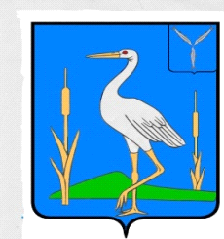

СОВЕТ
БОЛЬШЕКАРАЙСКОГО МУНИЦИПАЛЬНОГО ОБРАЗОВАНИЯ
РОМАНОВСКОГО МУНИЦИПАЛЬНОГО РАЙОНА
САРАТОВСКОЙ ОБЛАСТИ

РЕШЕНИЕ
№ 91
от 28.05.2025 года
с. Большой Карай

О признании утратившим силу решения Совета
Большекарайского муниципального образования
Романовского муниципального района Саратовской области от 05.05.2010г.№ 100

На основании протеста прокуратуры Романовского района Саратовской области от 27 февраля 2025 года № 7-25-2025/Прдп43-25-20630033, руководствуясь Уставом Большекарайского сельского поселения Романовского муниципального района Саратовской области, Совет Большекарайского муниципального образования Романовского муниципального района Саратовской области
РЕШИЛ:
1. Признать утратившими силу решение Совета Большекарайского муниципального образования Романовского муниципального района Саратовской области от 05.05.2010 года № 100 «Об утверждении Положения о муниципальном земельном контроле за использованием земель на территории Большекарайского муниципального образования ».
2. Настоящее решение обнародовать в установленном порядке.
3. Контроль за исполнением настоящего решения оставляю за собой.

И.о. председателя Совета Большекарайского
муниципального образования: В.Е. Беспамятнова

